**校园视频监控平台画面接入要求**

**一、需要统一命名的监控区域**

原则上接入区教育局安全管理平台的重点区域监控画面，均需按照规范实行修改，一般包括以下6项重点部位。

**1.校园出入口及25米范围内周边：**一般指校（园）区主出入口外通道（校门外放学点、25米范围内周边等），学校主、次出入口，车辆出入口、门卫室等。

**2.学生宿舍（寄宿制学校）：**学生宿舍楼的出入口、宿管室（值班室）及宿舍楼周边。

**3.食堂区域：**食堂操作间（含清洗区、切配区、烹饪区、粗加工区、备餐区）以及储藏室的出入口、食品留样冰箱、学生就餐区域等。

**4.室外（体育）活动区：**中小学的室外足球场（操场）、跑道、篮球场、网球场、器械区等场地；幼儿园的室外操场（活动区）、攀爬玩具区（大型玩具）、沙坑、种植园等。

**5.室内（体育）活动区：**中小学的室内体育馆、乒乓房、体操房、健身房、射击房、舞蹈房及体育活动器械存放区域等。

**6.教学公共区域：**学校公共饮水处以及中学危化品存放场所。

**二、接入画面字符叠加呈现规则**

画面字符叠加应不影响对图像的监视和记录回放效果。

**1.字体要求**

以海康及大华摄像机为例，字符颜色选择白色或黑白自动，字符大小选择48*48，其它品牌摄像机请根据实际情况自行调整，如中号字体或3号字体。部分旧款摄像机可能无法设置字符叠加或字体大小，达不到市级平台的接入要求，请自行更换符合要求的高清网络摄像机。

（1）以海康摄像机为例：

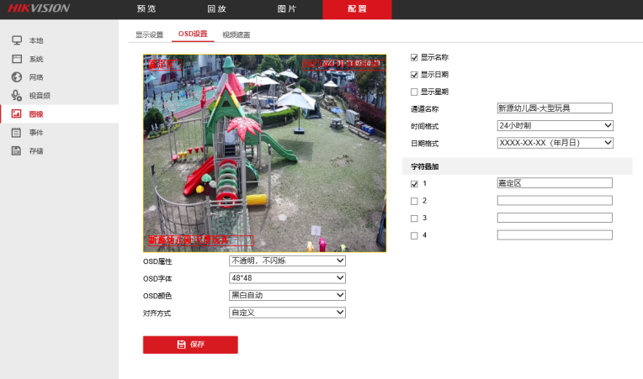

（2）以大华摄像机为例：

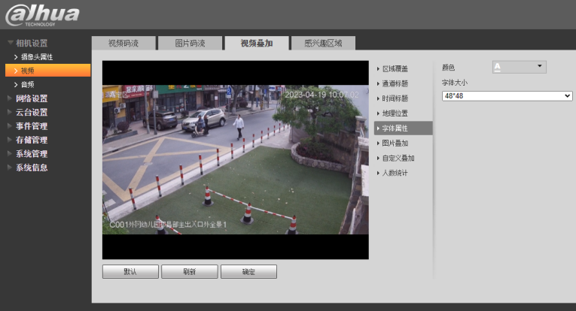

（3）以美赞美摄像机为例：

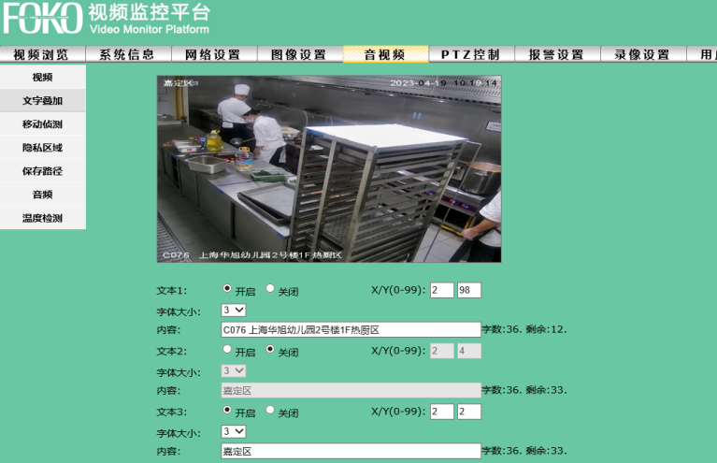

**2.画面字符叠加区域**

画面字符分为左上、左下、右上3个区域，均为临近顶边一个字符距离位置。三个区域字符类别分别为：

左上：嘉定区

左下：通道名称，具体见“通道名称命名规则”

右上：日期时间（年.月.日.24小时制时间）

**3.通道名称命名规则**

基本规则：校名-校区-区域名，若“校名-校区-区域名”形成的字段总数超过16个字段，可用简称。例如“上海师范大学附属第五嘉定实验学校-小学部-主出入口”，可简称“上师附五-小学部-主出入口”。

**（1）校名：**根据学校法人章名称，去掉固定的市、区前缀。例：上海市嘉定区实验小学，可简称“实验小学-主出入口”。

**（2）校区：**可选项，根据分校区实际称呼命名，如：本部、分部、东部、西部、某某部等。例：实验幼儿园-菊园部、新城实验幼儿园-新城部、外冈幼儿园-玉川部。

**（3）区域名：**监控画面实际照射画面的区域名，一般与位置、方向、次序等修饰字符结合命名，例如：清河路幼儿园-中班部-南广场攀爬区、桃园幼儿园-本部-南游玩区等。

**画面命名规范样例：**

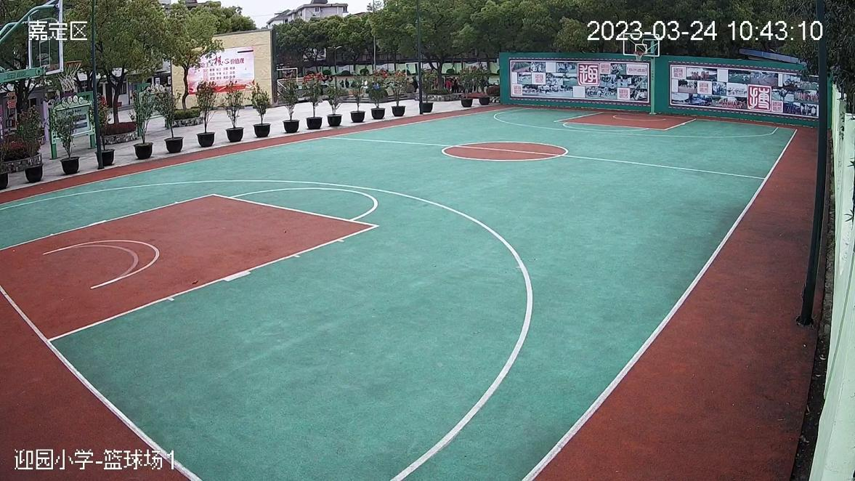

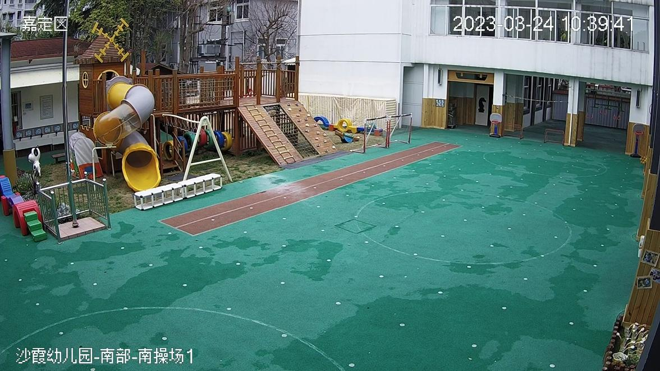

**4.时间显示要求**

**（1）画面时间格式：**需呈现年月日及24小时制的时分秒，例如：2023年3月21日15:08:30。字符时间与标准时间的误差应在30秒以内。

**（2）调整校时功能：**选择NTP校时，并把服务器地址更换成10.113.232.221，校时周期更改为60分钟即可。如更改后还是无法自动校时，可手动校时一次后再更改为NTP校时。

（1）以海康为例：

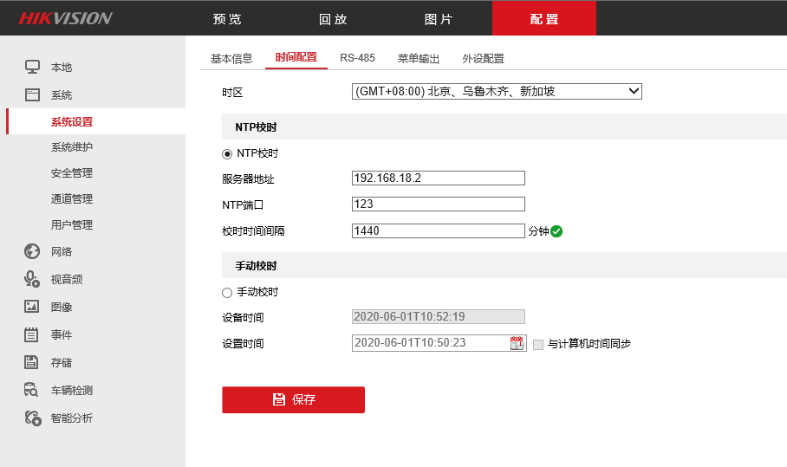

（2）以大华为例：

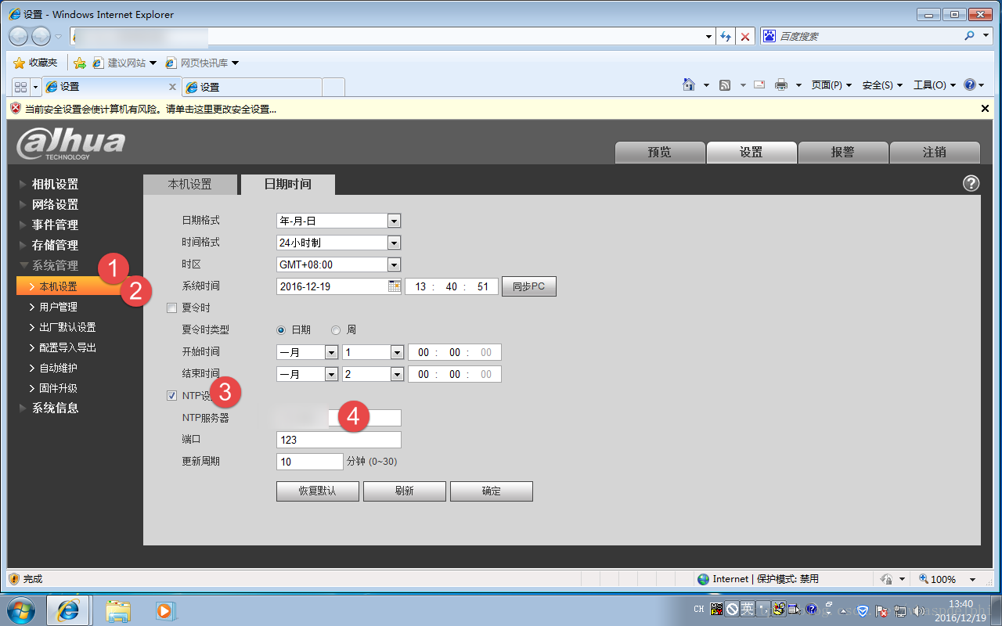

**三、监控设备网络配置要求**

各单位要严格按照嘉定区教育城域网规划的监控设备专用IP地址段，配置好校园内所有重点区域的监控设备。

嘉定区教育局

2023年4月21日